分镜重构的视觉语法：AI 改图四大核心策略与实操指南
在 AI 视觉创作的进阶之路上，从分镜初稿到最终成片，往往需要经历多轮的调整与优化。面对复杂画面的细节修改、局部元素的精准替换，或是镜头视角的大幅度转换，常规的描述方式往往难以达成理想效果，甚至容易导致画面失真、元素错乱。
基于实战经验，本文梳理了 JSON 精准描述、局部框选、场景化提示词、图形符号定位四大核心策略，覆盖从微观细节到宏观视角的全场景改图需求，助力高效精准生成理想画面。
一、JSON 精准描述法：结构化重构复杂画面
当面临多元素、多层次的复杂画面修改，或是需要对画面进行系统性调整时，结构化的描述方式能实现精准把控，避免画面逻辑混乱。
核心逻辑
将画面元素拆解为结构化的文本框架，通过层级化的信息梳理，明确各元素的位置、属性、关系，让 AI 生成逻辑完全贴合预期。
实操步骤
- 原图解析：借助 flow、Gemini 等支持图片解析的平台，上传原始修改图片，作为后续编辑的基础蓝本。
- 结构化提取：在指令框输入指令，将图片转化为像素级 JSON 格式描述，优先选择中文呈现，实现画面元素、位置、色彩、光影等信息的结构化输出。
- 精准编辑：基于获取的 JSON 描述，如同编辑代码般，对画面信息进行自由调整，可实现元素修改、新增、删除等操作。
- 指令落地：将修改后的 JSON 内容复制，重新上传原图，在指令框中粘贴修改后的 JSON，并明确要求 “根据以上 JSON 描述修改并生成新图”，调用 NanoBanana Pro 等模型完成生成。
适用场景
复杂场景的细节调整、多元素的增删改、画面逻辑的系统性优化，例如将画面中的角色形象替换、背景元素批量调整、局部光影重定义等。

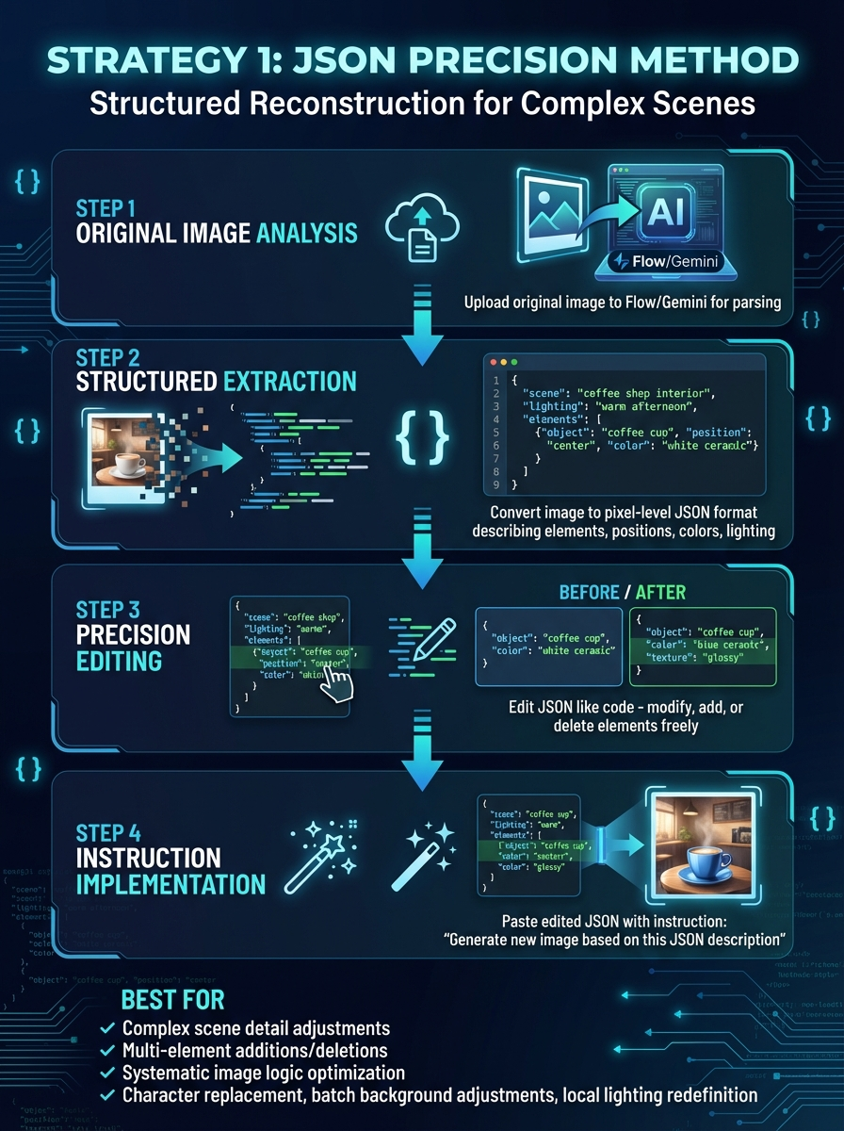

二、局部框选定位法：精准聚焦局部修改
若仅需调整画面中某一具体物体或局部区域，无需改动整体画面，局部框选定位法是最高效的选择，能最大程度保留画面原有风格与基调。
核心逻辑
通过精准框选锁定修改区域，结合具象化指令明确修改方向，实现局部元素的精准替换与优化，避免对整体画面造成不必要的影响。
实操步骤
- 精准框选：在改图界面中，利用自带框选工具，精准圈定需修改的区域，如空盘子、空白墙面、特定道具等。
- 具象指令下达：针对框选区域，给出包含对象、状态、细节、风格的完整指令，让修改方向清晰明确。
- 快速生成：选择基础模型（如 NanoBanana）生成，无需调用高级模型，即可获得精准的局部修改效果。
示例指令
“在我框选的这个空盘子里，添加一堆刚刚出炉、表面裹着晶莹糖霜的苹果块，糖霜要有流动感，苹果块大小不一。”
适用场景
单一物体的替换、局部细节的优化、背景元素的微调，例如修改画面中的道具样式、调整局部色彩、添加细节装饰等。

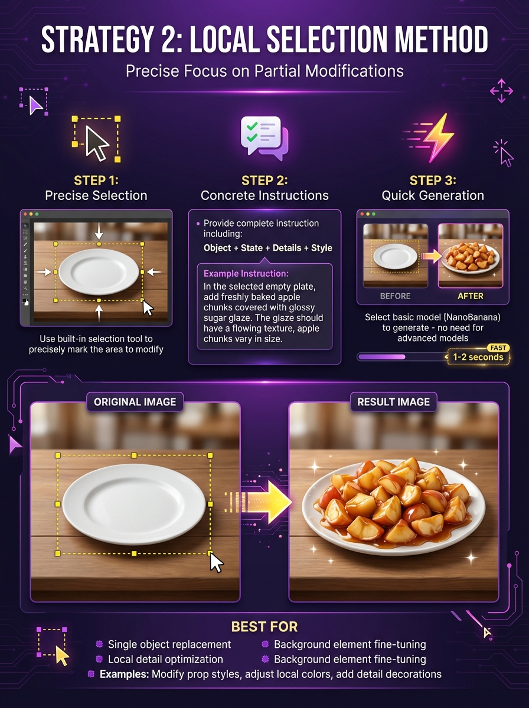

三、场景化提示词技巧：用画面感替代参数化指令
以 Nanobanana 为代表的 AI 模型，对具象、场景化的描述接受度远高于物理参数化的精准指令。摒弃 “镜头向左移 5 米”“俯角增加 30 度” 这类理科生式的量化描述，转而用场景化语言构建画面感，才能达成理想效果。
核心逻辑
以参考图为基础，通过视角、景别、镜头参数、场景细节的组合描述，用自然语言搭建出预期的画面场景，让 AI 基于画面逻辑生成对应内容。
实操公式
基于参考图，调整镜头视角至【拍摄角度】+【景别】+【相机参数】+【详细场景描述】
示例指令
“基于参考图，将视角调整为从咖啡左上方、大俯视角度拍摄，近景，使用 85mm 镜头，焦点清晰对焦在咖啡表面。”
适用场景
镜头视角的微调、画面氛围的优化、参考图的风格化改编，例如调整拍摄角度、优化画面构图、强化场景氛围等。

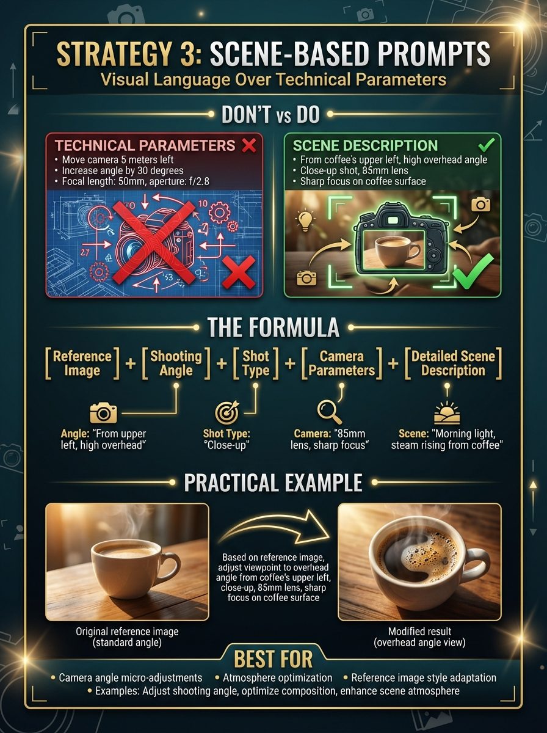

四、箭头标识与图形符号定位：高效实现视角与位置调整
针对视角转换、主体位置精准控制的需求，借助视觉符号与图形定位，能让 AI 更直观地理解创作意图，实现视角、位置的精准调整。
（一）箭头标识法
- 核心逻辑：通过箭头这一视觉符号，直观标注视线方向与视角需求，适用于简单的上下左右视角调整，操作便捷高效。
- 实操步骤
① 标记箭头：在原始参考图上，用箭头标注目标视线方向，如从 “向右看” 改为 “向左看”，直接画出向左箭头。
② 下达指令：上传带箭头的图片，使用指定模板生成，并强调 “去掉所有箭头”。
- 指令模板
“根据参考图，生成人在【X 色箭头】末端、沿箭头方向【俯视 / 仰视 / 平视】XXX 的真实景象，第一人称视角，同场景、视角转换，光环境不变。新图需要去掉所有箭头。”
- 适用场景：简单视角切换、第一人称视角的方向调整、局部视线方向修改。
（二）图形符号定位法
- 核心逻辑：通过两张图的构图匹配，用图形符号精准定位主体位置，适用于大幅度角度变换，同时要求主体位置、大小明确的场景，有效避免主体错乱变形。
- 准备素材：需准备原图（包含完整场景 + 主体）与定位辅助图（用图形符号标注构图与主体位置），且两张图场景主体不可相似。
- 实操关键：辅助图的图形需与提示词里的镜头类型匹配，提示词中明确图形对应原图的元素。
- 指令模板
“请按照图 A 的构图，拍摄图 B 的【镜头类型，如：中景特写】。图 A 中的【圆形】代表【主体 1】，图 A 中的【方形】代表【主体 2】。请将图 B 中的【主体 1】放置在图 A 的【圆形】位置，将图 B 中的【主体 2】放置在图 A 的【方形】位置。【背景 / 氛围描述，如：温暖的午后光线、街道环境】。新画面的整体风格与图 B 保持一致。”
- 适用场景：大幅度视角转换、主体位置精准重构、不同场景下的构图迁移。

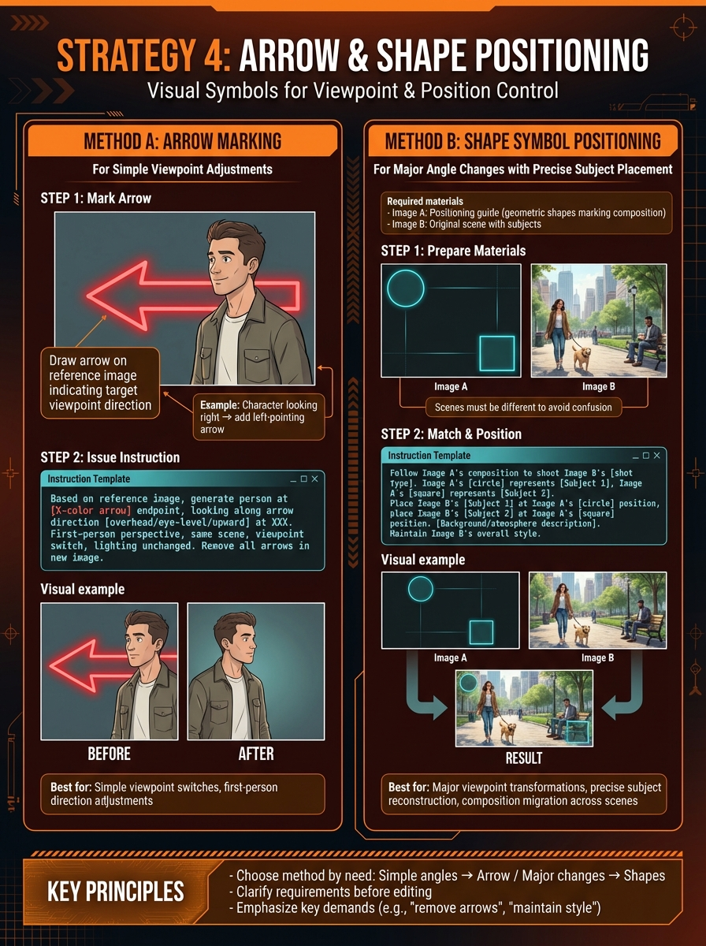

五、实战避坑核心原则
- 按需选法：复杂画面、多处修改优先用 JSON 精准描述法；单一物体、局部调整选择局部框选定位法；简单视角调整用箭头标识法；大幅度视角 + 主体定位用图形符号定位法；参考图风格调整用场景化提示词法，避免无效操作。
- 明确需求：改图前梳理清楚要修改的内容、风格、细节要求，避免边改边想，反复生成浪费资源。
- 细节强调：下达指令时，对关键要求（如 “去掉箭头”“保持风格一致”）可重复强调，提升 AI 对核心需求的识别度。
结语
AI 改图的核心，在于对创作意图的精准传递。从结构化的 JSON 描述到直观的视觉符号定位，从场景化的画面感构建到局部的精准微调，这些策略覆盖了从微观到宏观、从细节到整体的全场景需求。
掌握这些方法，能让分镜重构更高效、精准，让每一次 AI 生成都贴合预期，真正实现从创意到画面的落地。

